PLANIFICACIÓN
PARA LA EVALUACIÓN DIAGNÓSTICA
5 AÑOS

“TENGO AMIGOS EN MI JARDIN”

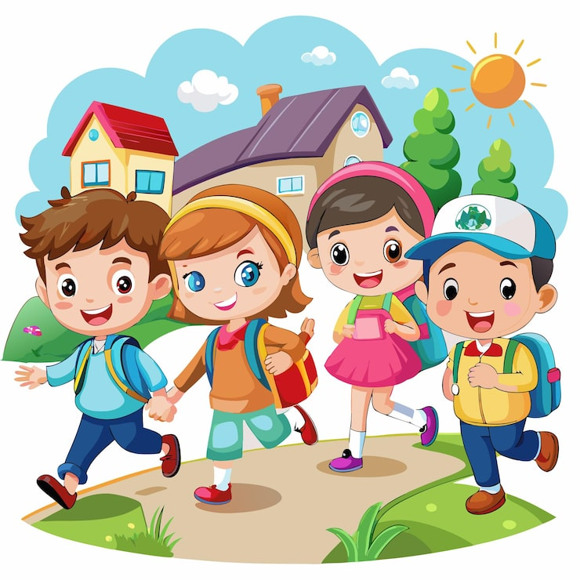

PLANIFICACIÓN PARA LA EVALUACIÓN DIAGNÓSTICA

INSTITUCIÓN EDUCATIVA: VALLECITO | DOCENTE: FRIDA ZULEMA MELENDEZ MIER | AULA: 5 AÑOS
DURACION: Del 23 de marzo al 01 de abril 2026

1.-PLANTEAMIENTO DE LA SITUACION:
El inicio de labores escolares viene generando mucha expectativa entre los docentes, padres de familia y sobre todo entre los niños y niñas, en el caso de los niños y niñas de 5 años están ya listos y entusiasmados por ir a su jardín, conocer a sus nuevos amigos o reencontrarse con sus amigos del año pasado, durante estos primeros días será necesario reestablecer canales y formas de comunicación que nos permitan trabajar a lo largo del año escolar con las familias, retomar el vínculo de confianza y apego que se tenía con los niños y niñas o en todo caso generar nuevos vínculos, brindar el soporte socioemocional que necesitan algunos niños, promover que reconozcan su aula y su institución educativa para que puedan sentirse otra vez identificados con ella, desarrollar las actividades orientadas a la organización del aula y el uso del tiempo para las actividades. Durante este tiempo también recogeremos información sobre el contexto, la dinámica familiar, las características personales y el desarrollo de los aprendizajes de los niños y niñas a través de instrumentos de evaluación diagnóstica, lo que nos permitirá formular la planificación anual respondiendo a las necesidades e intereses de los niños y niñas.

2.-PRODUCTOS:
- Caracterización de los niños del aula.
- Carteles de sectores.
- Carteles de asistencia, calendario, responsabilidades, normas del aula y agenda del día.

3.-APRENDIZAJES PARA EVALUAR:

AREA | COMPETENCIAS | DESEMPEÑOS 5 AÑOS | EVIDENCIAS
PERSONAL SOCIAL | Construye su identidad | - Reconoce sus intereses, preferencias, características físicas y cualidades, las diferencia de las de los otros a través de palabras o acciones.  - Participa de diferentes acciones de juego o de la vida cotidiana asumiendo distintos roles, sin hacer distinciones de género.  - Se reconoce como parte de su familia, grupo de aula e I.E. Comparte hechos y momentos importantes de su historia familiar.  - Toma la iniciativa para realizar acciones de cuidado personal de manera autónoma, y da razón sobre las decisiones que toma. Se organiza con sus compañeros y realiza algunas actividades cotidianas y juegos según sus intereses.  - Expresa sus emociones; utiliza palabras, gestos y movimientos corporales e identifica las causas que las originan. Reconoce las emociones de los demás, y muestra su simpatía, desacuerdo o preocupación.  - Busca la compañía y consuelo del adulto en situaciones en que lo requiere. Utiliza la palabra para expresar y explicar lo que le sucede. Reconoce los límites establecidos para su seguridad y contención | - Menciona algunas de sus características personales y sus intereses y las diferencia de otros.  - Participa en juegos y acciones de la vida cotidiana sin hacer discriminación por género.  - Cuenta momentos de su vida familiar.  - Se lava las manos adecuadamente y de manera autónoma.  - Utiliza adecuadamente los servicios higiénicos  - Se sirve sus alimentos demostrando buenos hábitos.  - Expresa sus emociones con gestos, movimientos y palabras, reconoce emociones en los demás y muestra simpatía.  - Busca a un adulto cuando lo requiere y explica con palabras lo que le sucede.
 | Convive y participa democráticamente en la búsqueda del bien común | - Se relaciona con adultos de su entorno, juega con otros niños y se integra en actividades grupales del aula. Propone ideas de juego y sus normas. Se pone de acuerdo con el grupo para elegir un juego y las reglas del mismo.  - Participa en la construcción colectiva de acuerdos y normas basadas en el respeto y el bienestar de todos considerando las situaciones que afectan o incomodan a todo el grupo. Muestra en las actividades que realiza comportamientos de acuerdo con las normas de convivencia asumidos.  - Asume responsabilidades en su aula para colaborar con el orden, limpieza y bienestar de todos.  - Propone y colabora en actividades colectivas en el nivel de aula e I.E. orientadas al cuidado de recursos, materiales y espacios compartidos. | - Participa en actividades y juegos relacionándose con otros niños y la docente.  - Propone ideas de juegos y sus normas.  - Participa en la construcción de normas del aula considerando situaciones que afectan al grupo.  - Participa en actividades y juegos demostrando algunas normas básicas de convivencia.  - Colabora con la limpieza, el orden y bienestar de todos.
PSICOMOTRICIDAD | Se desenvuelve de manera autónoma a través de su motricidad | - Realiza acciones y juegos de manera autónoma combinando habilidades motrices básicas como correr, saltar, trepar, rodar, deslizarse, hacer giros y volteretas -en los que expresa sus emociones- explorando las posibilidades de su cuerpo con relación al espacio, el tiempo, la superficie y los objetos; en estas acciones, muestra predominio y mayor control de un lado de su cuerpo.  - Realiza acciones y movimientos de coordinación óculo-manual y óculo-podal que requieren mayor precisión. Lo hace en diferentes situaciones cotidianas, de juego o de representación gráfico-plástica, ajustándose a los límites espaciales y a las características de los objetos, materiales y/o herramientas que utilizan, según sus necesidades, intereses y posibilidades.  - Reconoce sus sensaciones corporales, e identifica las necesidades y cambios en el estado de su cuerpo, como la respiración y sudoración. Reconoce las partes de su cuerpo al relacionarlas con sus acciones y nombrarlas espontáneamente en diferentes situaciones cotidianas. Representa su cuerpo (o el de otro) a su manera, incorporando más detalles de la figura humana, e incluyendo algunas características propias (cabello corto, largo, lacio, rizado, etc.) | - Corre, salta, trepa, rueda, hace giros y volteretas.  - Demuestra su coordinación óculo manual al colorear, recortar, etc.  - Demuestra su coordinación óculo podal al patear pelotas.  - Menciona partes de su cuerpo al jugar o en situaciones cotidianas y lo representa con más detalles y características propias.
COMUNICACIÓN | Se comunica oralmente en su lengua materna | - Expresa sus necesidades, emociones, intereses y da cuenta de sus experiencias al interactuar con personas de su entorno familiar, escolar o local. Utiliza palabras de uso frecuente y, estratégicamente, sonrisas, miradas, señas, gestos, movimientos corporales y diversos volúmenes de voz, según su interlocutor y propósito: informar, pedir, convencer, agradecer. Desarrolla sus ideas en torno a un tema, aunque en ocasiones puede salirse de este.  - Participa en conversaciones, diálogos o escucha cuentos, leyendas, rimas, adivinanzas y otros relatos de la tradición oral. Espera su turno para hablar, escucha mientras su interlocutor habla, pregunta y responde sobre lo que le interesa saber o lo que no ha comprendido con la intención de obtener información.  - Recupera información explícita de un texto oral. Menciona algunos hechos y lugares, el nombre de personas y personajes. Sigue indicaciones orales o vuelve a contar con sus propias palabras los sucesos que más le gustaron.  - Deduce relaciones de causa-efecto, así como características de personas, personajes, animales y objetos en anécdotas, cuentos, leyendas y rimas orales.  - Comenta sobre lo que le gusta o disgusta de personas, personajes, hechos o situaciones de la vida cotidiana dando razones sencillas a partir de sus experiencias y del contexto en que se desenvuelve. | - Se expresa utilizando gestos, movimientos, palabras de uso frecuente y volúmenes de voz según su propósito.  - Participa en conversaciones, escucha con atención cuando otros hablan y espera su turno para hablar.  - Formula preguntas sobre lo que le interesa y responde a preguntas.  - Recuerda información de un texto oral y sigue hasta 4 indicaciones.  - Menciona características de los personajes de un texto.  - Comenta lo que le gusta o disgusta de personas, personajes de textos o situaciones de su vida cotidiana.
COMUNICACIÓN | Lee diversos tipos de textos en su lengua materna | - Identifica características de personas, personajes, animales, objetos o acciones a partir de lo que observa en las ilustraciones, así como de algunas palabras conocidas por él: su nombre o el de otros, palabras que aparecen frecuentemente en los cuentos, canciones, rondas, rimas, anuncios publicitarios o carteles del aula (calendario, cumpleaños, acuerdos de convivencia) que se presentan en variados soportes.  - Dice de qué tratará, cómo continuará o cómo terminará el texto a partir de algunos indicios, como el título, las ilustraciones, palabras, expresiones o sucesos significativos, que observa o escucha antes y durante la lectura que realiza (por sí mismo o a través de un adulto).  - Opina dando razones sobre algún aspecto del texto leído (por sí mismo o a través de un adulto), a partir de sus intereses y experiencia. | - Explora cuentos y carteles y menciona lo que observa en las ilustraciones y algunas palabras conocidas.  - Cuenta un cuento a partir de las imágenes que observa.  - Expresa sus opiniones sobre el texto leído
COMUNICACIÓN | Escribe diversos tipos de textos en su lengua materna | - Escribe por propia iniciativa y a su manera sobre lo que le interesa: considera a quién le escribirán y para qué lo escribirá; utiliza trazos, grafismos, letras ordenadas de izquierda a derecha y sobre una línea imaginaria para expresar sus ideas o emociones en torno a un tema a través de una nota o carta, para relatar una vivencia o un cuento.  - Revisa el escrito que ha dictado, en función de lo que quiere comunicar. | - Escribe a su manera por propia iniciativa, utiliza trazos, grafismos y letras, ordenadas de izquierda a derecha sobre una línea imaginaria.
MATEMÁTICA | Resuelve problemas de cantidad. | - Establece relaciones entre los objetos de su entorno según sus características perceptuales al comparar y agrupar, y dejar algunos elementos sueltos. El niño dice el criterio que usó para agrupar.  - Usa diversas expresiones que muestran su comprensión sobre la cantidad, el peso y el tiempo - "muchos", "pocos", "ninguno", "más que", "menos que", "pesa más", "pesa menos", "ayer", "hoy" y "mañana"-en situaciones cotidianas.  - Utiliza el conteo hasta 10, en situaciones cotidianas en las que requiere contar, empleando material concreto o su propio cuerpo.  - Utiliza los números ordinales "primero", "segundo", "tercero", "cuarto" y "quinto" para establecer el lugar o posición de un objeto o persona, empleando material concreto o su propio cuerpo.  - Utiliza el conteo en situaciones cotidianas en las que requiere juntar agregar o quitar hasta cinco objetos. | - Agrupa objetos y menciona el criterio de agrupación.  - Utiliza expresiones de cantidad: muchos, pocos, ninguno  - Cuenta objetos hasta 10 en situaciones cotidianas.
MATEMÁTICA | Resuelve problemas de forma movimiento y localización. | - Establece relaciones, entre las formas de los objetos que están en su entorno y las formas geométricas que conoce, utilizando material concreto.  - Establece relaciones de medida en situaciones cotidianas y usa expresiones como "es más largo", "es más corto".  - Se ubica a sí mismo y ubica objetos en el espacio en el que se encuentra; a partir de ello, organiza sus movimientos y acciones para desplazarse. Establece relaciones espaciales al orientar sus movimientos y acciones al desplazarse, ubicarse y ubicar objetos en situaciones cotidianas. Las expresa con su cuerpo o algunas palabras –como "cerca de" "lejos de", "al lado de"; "hacia adelante" "hacia atrás", "hacia un lado", "hacia el otro lado"- que muestran las relaciones que establece entre su cuerpo, el espacio y los objetos que hay en el entorno.  - Expresa con material concreto y dibujos sus vivencias, en los que muestra relaciones espaciales y de medida entre personas y objetos.  - Prueba diferentes formas de resolver una determinada situación relacionada con la ubicación, desplazamiento en el espacio y la construcción de objetos con material concreto. Elige manera una para lograr su propósito y dice por qué la usó. | - Muestra formas geométrica que conoce.  - Utiliza expresiones de ubicación espacial: arriba, abajo, adentro y afuera, encima, debajo, adelante. atrás.  - Representa relaciones espaciales y de medida con material concreto y dibujos

4.-ENFOQUE TRANSVERSAL:

ENFOQUE TRANSVERSAL | VALOR | ACTITUDES
Enfoque inclusivo y de atención a la diversidad | Respeto por las diferencias | Reconocimiento al valor inherente de cada persona y de sus derechos, por encima de cualquier diferencia.
Enfoque inclusivo y de atención a la diversidad | Equidad en la enseñanza | Disposición a enseñar ofreciendo a los estudiantes las condiciones y oportunidades que cada uno necesita para lograr los mismos resultados
Enfoque inclusivo y de atención a la diversidad | Confianza en la persona | Disposición a depositar expectativas en una persona, creyendo sinceramente en su capacidad de superación y crecimiento por sobre cualquier circunstancia.

5.- ACTIVIDADES PROPUESTAS:

Lunes | Martes | Miércoles | Jueves | Viernes
Así registro mi asistencia | Jugamos al veo veo | Aprendo a usar el calendario | Vamos a leer y a escribir | Ordeno y cuento mis útiles escolares
Somos responsables | Nuestras normas de convivencia | La agenda del día | ------- | -------

6.-PLANIFICACIÓN DE ACTIVIDADES

LUNES 23 DE MARZO 2026

DESCRIPCIÓN DE LAS ACTIVIDADES | MATERIALES Y RECURSOS
RUTINAS DE ENTRADA:  La docente recibe y saluda a los niños con alegría y conforme van llegando al aula, los invita buscar su solapin y ponérselo, luego cantan la canción de saludo, luego la docente invita a los niños a realizar una asamblea en donde los niños podrán expresar sus emociones, ideas y vivencias del fin de semana.  JUEGO EN SECTORES:  Los niños juegan con los materiales y juegos de los sectores del aula, mientras la docente observa el juego de los niños y está atenta a sus comentarios, al terminar el tiempo de juego pide a los niños que le ayuden a guardar los materiales en su lugar y si algún niño quiere compartir lo que hizo en sectores puede hacerlo.  ASI REGISTRO MI ASISTENCIA  La docente pregunta: ¿quiénes asistieron al jardín el día de hoy? ¿quiénes habrán faltado? ¿Cómo podríamos saber cuántos niñas y niños asistieron el día de hoy? ¿Cuántos faltaron? Los niños responden con sus ideas, luego la docente presenta el cartel de asistencia y explica a los niños sus componentes y partes y les explica la forma como se debe usar, además reflexionan sobre la importancia de la asistencia a clases y el uso diario de este cartel. Los niños elaboran sus tarjetas de asistencia utilizando ganchos de ropa, tarjetas de cartulina, fotos, etc. Luego realizan la práctica de marcar su asistencia, realizar el conteo de niños y niñas que asistieron y cuentan la cantidad de niños que se quedaron en casa, la docente anota los números en el cartel de registro, luego, los niños realizan una ficha de trabajo contando los elementos y encerrando el número que corresponde.  REFRIGERIO-RECREO:  Lavado de manos, recogen su lonchera, se ubican en sus lugares, dan gracias por los alimentos, comen sus alimentos, guardan las loncheras y salen al recreo. Antes de retornar al aula se lavan las manos.  TALLER GRAFICO PLASTICO: Plumones bailarines  La docente pregunta los niños si alguna vez han visto bailar a los plumones, luego la docente les propone hacer bailar a sus plumones, irán haciendo trazos por la hoja y a la señal de la docente cambian de color. La docente pondrá música alegre para que los niños hagan bailar a sus plumones libremente sobre una hoja de papel. Al terminar, la docente pregunta ¿Qué plumón bailo más? ¿Qué plumón bailo menos? ¿Qué colores han utilizado? ¿a qué se parece lo que ha quedado dibujado en nuestras hojas?  RUTINAS DE SALIDA:  La docente se despide de los niños y cantan una canción de despedida, los niños salen del aula cuando los vienen a recoger. | Canción de saludo: Hola, hola con las manos:  https://youtu.be/iC-9PKGI4Mk?si=te4GdS4BZr6WH93W  Cartel de asistencia  Ejemplos:  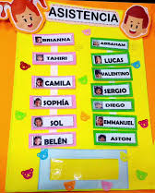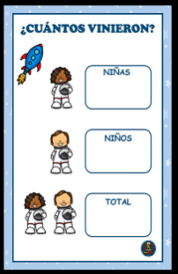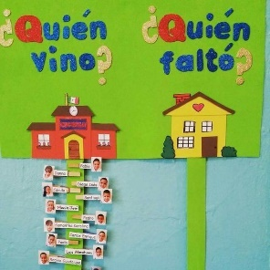  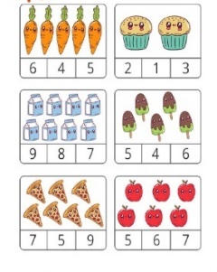  Plumones y hojas  Música para bailar con los plumones: Para Elisa  https://youtu.be/vHVsa_dynsM?si=hSEQ5j50dOpJqH4U  Canción de despedida:  https://youtu.be/y96uf759AAk?si=6LtKQteBP3a872MW

MARTES 24 DE MARZO 2026

DESCRIPCIÓN DE LAS ACTIVIDADES | MATERIALES Y RECURSOS
RUTINAS DE ENTRADA:  La docente recibe y saluda a los niños con alegría y conforme van llegando al aula, los invita buscar su solapin y ponérselo, luego marcan su asistencia y cantan la canción de saludo, luego la docente invita a los niños a realizar una asamblea en donde los niños podrán expresar sus emociones, ideas y vivencias  JUEGO EN SECTORES:  Los niños juegan con los materiales y juegos de los sectores del aula, mientras la docente observa el juego de los niños y está atenta a sus comentarios, al terminar el tiempo de juego pide a los niños que le ayuden a guardar los materiales en su lugar y si algún niño quiere compartir lo que hizo en sectores puede hacerlo.  JUGAMOS AL VEO VEO  La docente explica a los niños que jugaran al veo veo, y dice: “Veo veo algo que tiene color rojo” y los niños tendrán que buscar en el aula y mostrar un objeto de color rojo, así seguimos jugando con otros colores, luego la docente dice: “Veo Veo algo que se parece a un cuadrado” y los niños mencionan el nombre o muestran los objetos que tienen esa forma y así juegan buscando otras formas más. Luego la docente proporciona a cada mesa varias figuras geométricas y juegan a identificar las formas y colores, los niños juegan libremente y luego la docente entrega un plato o bandeja y les pide que pongan dentro figuras que se pueden juntar, luego los niños dibujaran y pintaran en una hoja uno de los grupos que formaron, la docente les pregunta que juntaron y porque, registra lo que dice el niño en la hoja.  REFRIGERIO-RECREO:  Lavado de manos, recogen su lonchera, se ubican en sus lugares, dan gracias por los alimentos, comen sus alimentos, guardan las loncheras y salen al recreo. Antes de retornar al aula se lavan las manos.  TALLER DE PSICOMOTRICIDAD:  Salimos al patio y delimitamos el espacio de trabajo, presentamos el material y establecemos normas de juego, luego los niños exploran libremente las pelotas de trapo, juegan con ellas, luego las docente les propone llevar las pelotas de un lado a otro, dándoles pequeños golpes con sus pies, luego pateándolas con toda su fuerza para que lleguen lo más lejos posible, luego deberán hacer llegar sus pelotas empujándolas con su pie hasta un círculo dibujado en el piso, luego en parejas juegan a pasarse la pelota pateándolas con el pie. Los niños dibujan como jugaron con las pelotas.  RUTINAS DE SALIDA:  La docente se despide de los niños y cantan una canción de despedida, los niños salen del aula cuando los vienen a recoger y dejan el solapero. | Canción de saludo: Hola, hola con las manos:  https://youtu.be/iC-9PKGI4Mk?si=te4GdS4BZr6WH93W  Hoja bond, plumones, colores  Figuras geométricas  Objetos del aula  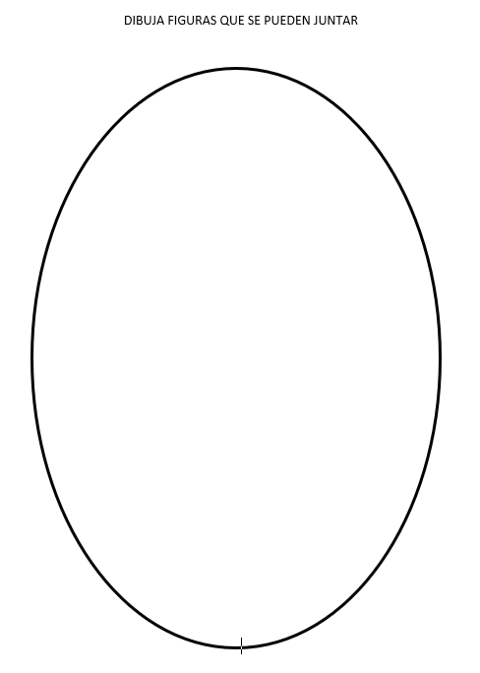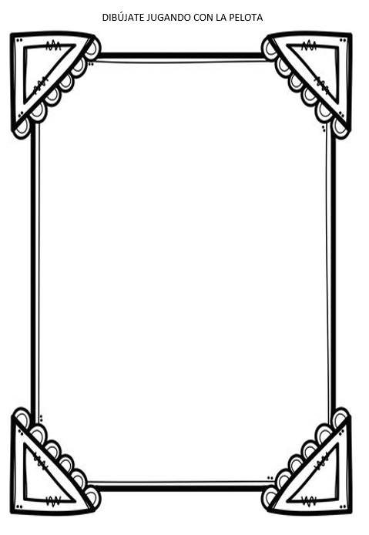  Pelotas de trapo  Canción de despedida:  https://youtu.be/y96uf759AAk?si=6LtKQteBP3a872MW

MIERCOLES 25 DE MARZO 2026

DESCRIPCIÓN DE LAS ACTIVIDADES | MATERIALES Y RECURSOS
RUTINAS DE ENTRADA:  La docente recibe y saluda a los niños con alegría y conforme van llegando al aula, los invita buscar su solapin y ponérselo, luego registran su asistencia en el cartel y se alistan para la asamblea cantan la canción de saludo, y revisan el cartel de asistencia.  JUEGO EN SECTORES:  Los niños juegan con los materiales y juegos de los sectores del aula, mientras la docente observa el juego de los niños y está atenta a sus comentarios, al terminar el tiempo de juego, los niños ayudan a guardar los materiales en su lugar y si algún niño quiere compartir lo que hizo en sectores puede hacerlo.  APRENDO A USAR EL CALENDARIO  La docente comenta a los niños que el día domingo debe ver una película que le gusta, ustedes ¿Qué tienen que hacer el domingo? ¿Cuándo es domingo? ¿Qué día es hoy? ¿En dónde podemos ver el día en que estamos? La docente busca en su bolso, escritorio o mesa y encuentra un calendario, lo muestra y pregunta a los niños ¿Quién conoce esto? ¿Cómo se llama? ¿para qué sirve?, mencionando el nombre de los meses del año, luego marca el mes de marzo, menciona los días de la semana y los números que se ven en el calendario, muestra el día en el que estamos y lo marca, luego indica a los niños que todos los días un niño marcará el calendario. Para recordar los días de la semana cantamos la canción: “Doña Semana”. En casa podrán marcar de la misma forma su calendario reconociendo el día en que estamos, antes de venir al jardín. Decoramos los carteles de los días de la semana y meses del año, cada niño recibe un cartel y lo decora con sus plumones.  REFRIGERIO-RECREO:  Lavado de manos, recogen su lonchera, se ubican en sus lugares, dan gracias por los alimentos, comen sus alimentos, guardan las loncheras y salen al recreo. Antes de retornar al aula se lavan las manos.  TALLER DE MUSICA: Sigue mi ritmo  La docente propone a los niños jugar con percusión corporal haciendo sonidos con nuestro cuerpo, los niños exploran su cuerpo buscando sonidos que pueden hacer, van mencionando y ejecutando los sonidos, luego la docente elige dos y realiza una secuencia musical, los niños repiten y siguen el ritmo, luego elige tres sonidos y realiza otra secuencia musical que los niños repiten de la misma forma, por ejemplo: hacer dos palmas y un golpe en las piernas. Luego cantamos alguna canción y la acompañamos con una secuencia musical.  RUTINAS DE SALIDA:  La docente se despide de los niños y cantan una canción de despedida, los niños salen del aula cuando los vienen a recoger y dejan el solapero. | - Asistenciario, Calendario  Canción de saludo: Hola, hola con las manos:  https://youtu.be/iC-9PKGI4Mk?si=te4GdS4BZr6WH93W  Canción de los días de la semana  https://www.youtube.com/watch?v=N58haYSfd48  Papel cartulina, plumones.  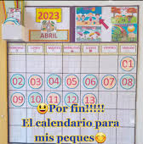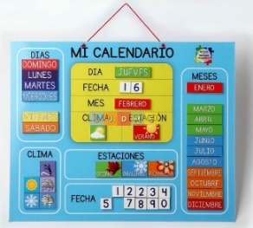  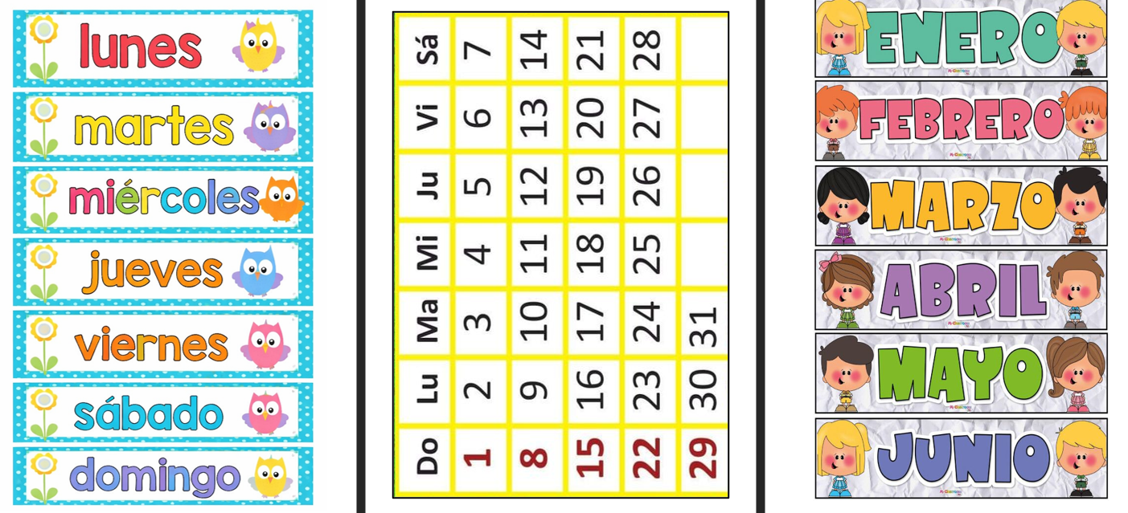  Música para hacer percusión corporal: https://youtu.be/PYtErGdK5XU?si=DtA20mij9AHfj8GH  Canción de despedida:  https://youtu.be/y96uf759AAk?si=6LtKQteBP3a872MW
JUEVES 26 DE MARZO 2026

DESCRIPCIÓN DE LAS ACTIVIDADES | MATERIALES Y RECURSOS
RUTINAS DE ENTRADA:  La docente recibe y saluda a los niños con alegría y conforme van llegando al aula, los invita buscar su solapin y ponérselo, luego registran su asistencia en el cartel y se alistan para la asamblea cantan la canción de saludo, revisan el calendario y la asistencia.  JUEGO EN SECTORES:  Los niños juegan con los materiales y juegos de los sectores del aula, mientras la docente observa el juego de los niños y está atenta a sus comentarios, al terminar el tiempo de juego, los niños ayudan a guardar los materiales en su lugar y si algún niño quiere compartir lo que hizo en sectores puede hacerlo.  VAMOS A LEER Y A ESCRIBIR  La docente pregunta a los niños: ¿les gusta leer cuentos? ¿Quién nos lee cuentos? ¿Cuál es tu cuento favorito? ¿en qué parte del aula encontramos cuentos? Observamos los cuentos que tenemos en la biblioteca, la docente los muestra y los niños dicen su título, si no los conocen la docente lee los títulos, luego la docente invita a los niños a leer cuentos en pareja, cada niño deberá buscar una pareja para leer, escogen un cuento de la biblioteca y se sientan juntos a leer, la docente observa y registra como leen las imágenes del cuento. Cuando terminan de leer la docente invita a algunos niños para que lean su cuento, luego pide a los niños que guarden los cuentos en la biblioteca y pregunta a los niños ¿Cómo debemos usar los cuentos y libros de la biblioteca? ¿Qué cuidados debemos tener? La docente escribe en la pizarra lo que los niños dicen y les explica que estas serán las normas para el uso de la biblioteca. Luego invita a los niños a escribir sus ideas sobre el cuidado de los libros y la biblioteca y les entrega una hoja de papel para que escriban como puedan.  REFRIGERIO-RECREO:  Lavado de manos, recogen su lonchera, se ubican en sus lugares, dan gracias por los alimentos, comen sus alimentos, guardan las loncheras y salen al recreo. Antes de retornar al aula se lavan las manos.  TALLER GRAFICO PLASTICO: Dibujamos lo que nos gustó del cuento  La docente pide a los niños que recuerden el cuento que leyeron, luego les pide que piensen en la parte o personaje que más les gusto del cuento, lo dibujen en una hoja y escriban el título del cuento, al terminar los niños explican lo que dibujaron y la docente lo registra.  RUTINAS DE SALIDA:  La docente se despide de los niños y cantan una canción de despedida, los niños salen del aula cuando los vienen a recoger y dejan el solapero. | Carteles de asistencia y calendario  Canción de saludo: Hola, hola con las manos:  https://youtu.be/iC-9PKGI4Mk?si=te4GdS4BZr6WH93W  Cuentos de la biblioteca del aula  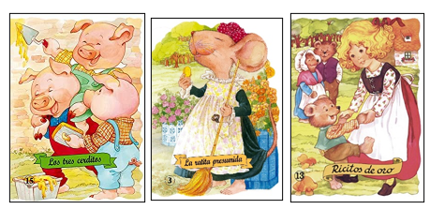  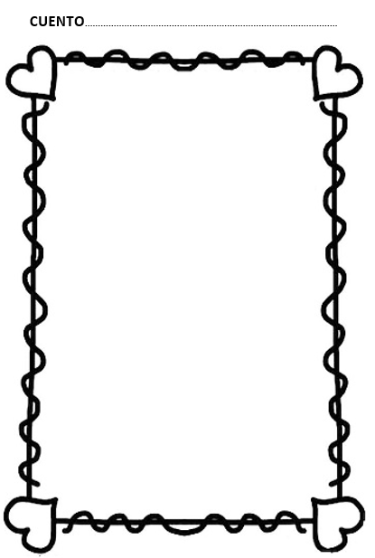  Canción de despedida:  https://youtu.be/y96uf759AAk?si=6LtKQteBP3a872MW
VIERNES 27 DE MARZO 2026

DESCRIPCIÓN DE LAS ACTIVIDADES | MATERIALES Y RECURSOS
RUTINAS DE ENTRADA:  La docente recibe y saluda a los niños con alegría y conforme van llegando al aula, los invita buscar su solapin y ponérselo, luego registran su asistencia en el cartel y se alistan para la asamblea cantan la canción de saludo, revisan el calendario y la asistencia  JUEGO EN SECTORES:  Los niños juegan con los materiales y juegos de los sectores del aula, mientras la docente observa el juego de los niños y está atenta a sus comentarios, al terminar el tiempo de juego, los niños ayudan a guardar los materiales en su lugar y si algún niño quiere compartir lo que hizo en sectores puede hacerlo.  ORDENO Y CUENTO MIS ÚTILES ESCOLARES  - La docente muestra una caja con útiles escolares todos mezclados: plumones, gomas, tijeras, pinceles, temperas, pide a los niños que saquen dos objetos y los lleven a su mesa , los niños mencionan las características y para qué sirven los útiles escolares que seleccionaron, luego la docente les dice a los niños que es necesario ordenar todos los materiales y juntar los que se puedan juntar para poder guardarlos, los niños proponen como pueden juntar los materiales sobre las mesas, luego de juntarlos cuentan los materiales de cada grupo, para finalizar los niños dibujan algunos de sus útiles escolares.  REFRIGERIO-RECREO:  Lavado de manos, recogen su lonchera, se ubican en sus lugares, dan gracias por los alimentos, comen sus alimentos, guardan las loncheras y salen al recreo a jugar libremente. Antes de retornar al aula se lavan las manos.  TALLER DE PSICOMOTRICIDAD:  Salimos al patio, la docente pregunta a los niños: ¿Nuestro cuerpo puede moverse? ¿Cómo podemos mover nuestro cuerpo? Los niños muestran movimientos que pueden realizar con su cuerpo, mencionando las partes del cuerpo que movieron. Luego la docente les dice que escucharan una canción que se llama el baile del movimiento, luego realizaran libremente los movimientos que sugiere la canción, deteniéndose cuando dice estatua. Terminada la actividad los niños comentan como se sintieron, dibujan su cuerpo y mencionan sus partes.  RUTINAS DE SALIDA:  La docente se despide de los niños y cantan una canción de despedida, los niños salen del aula cuando los vienen a recoger y dejan el solapero. | Canción de saludo: Hola, hola con las manos:  https://youtu.be/iC-9PKGI4Mk?si=te4GdS4BZr6WH93W  Canción de los días de la semana  https://www.youtube.com/watch?v=N58haYSfd48  Cartel de asistencia y Calendario  Caja o bolsa mágica.  Útiles escolares seleccionados : tijera, lápiz, plumón, pincel, goma, etc.  Hoja bond lápiz y colores  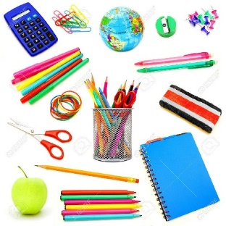    Baile del movimiento: https://youtu.be/FzSbcGSaiIU  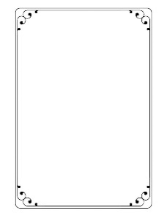  Canción de despedida:  https://youtu.be/y96uf759AAk?si=6LtKQteBP3a872MW

LUNES 30 DE MARZO 2026

DESCRIPCIÓN DE LAS ACTIVIDADES | MATERIALES Y RECURSOS
RUTINAS DE ENTRADA:  La docente recibe y saluda a los niños con alegría y conforme van llegando al aula, los invita buscar su solapin y ponérselo, luego registran su asistencia en el cartel y se alistan para la asamblea cantan la canción de saludo, revisan el calendario y asistencia.  JUEGO EN SECTORES:  Los niños juegan con los materiales y juegos de los sectores del aula, mientras la docente observa el juego de los niños y está atenta a sus comentarios, al terminar el tiempo de juego, los niños ayudan a guardar los materiales en su lugar y si algún niño quiere compartir lo que hizo en sectores puede hacerlo.  - SOMOS RESPONSABLES:  La docente comenta que durante estos días se ha cansado mucho porque ha tenido que repartir los materiales para todos, limpiar las mesas para el refrigerio, ¿qué podemos hacer? ¿Cómo podemos organizarnos para que todos puedan ayudar? La docente muestra el cuadro de responsabilidades  y explica como lo van a usar, con ayuda de los niños determinan las responsabilidades del aula, como se deben realizar y quienes las harán. La rotación puede ser diaria o a la semana. Los niños dibujan las diferentes responsabilidades que pueden hacer en el aula, la docente termina de construir el cartel con algunos dibujos de los niños.  REFRIGERIO-RECREO:  Lavado de manos, recogen su lonchera, se ubican en sus lugares, dan gracias por los alimentos, comen sus alimentos, guardan las loncheras, salen al recreo a jugar libremente. Antes de retornar al aula se lavan las manos.  TALLER GRÁFICO PLÁSTICO: Pintamos con dactilopintura  Mostramos a los niños la imagen de un sapo y les preguntamos ¿Qué es? ¿Cómo es? ¿Qué sabe hacer?  Luego les explicamos que vamos a pintar al sapo usando nuestro dedo, lo mojaremos en pintura verde, mostramos a los niños pintura clara y oscura en color verde y la identifican, luego colorean haciendo huellas con su dedo, cuando terminan exhiben sus trabajos en la cartelera o pizarra.  RUTINAS DE SALIDA:  La docente se despide de los niños y cantan una canción de despedida, los niños salen del aula cuando los vienen a recoger y dejan el solapero. | Canción de saludo: Hola, hola con las manos:  https://youtu.be/iC-9PKGI4Mk?si=te4GdS4BZr6WH93W  Canción de los días de la semana  https://www.youtube.com/watch?v=N58haYSfd48  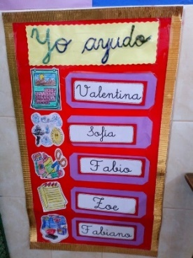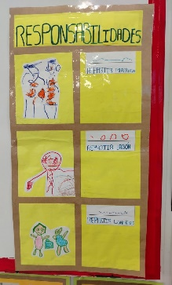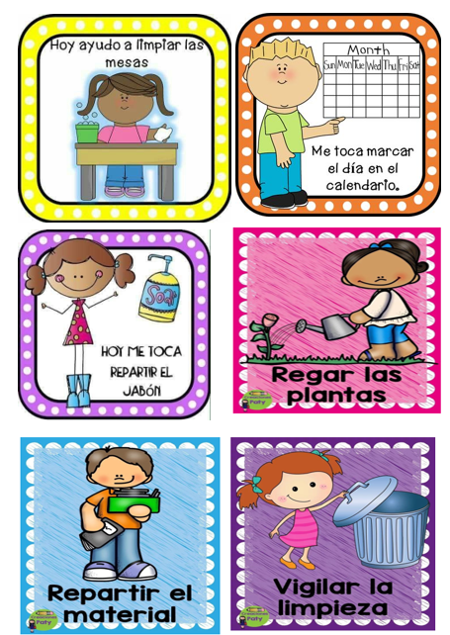  Cartón, papel de colores, plumones, goma, figuras para las responsabilidades.  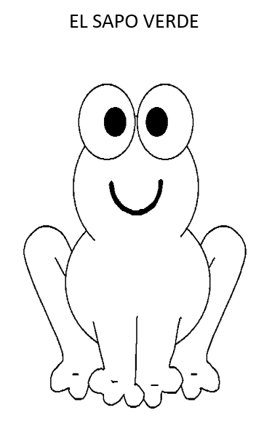  Canción de despedida:  https://youtu.be/y96uf759AAk?si=6LtKQteBP3a872MW

MARTES 31 DE ABRIL 2026:

DESCRIPCIÓN DE LAS ACTIVIDADES | MATERIALES Y RECURSOS
RUTINAS DE ENTRADA:  La docente recibe y saluda a los niños con alegría y conforme van llegando al aula, los invita buscar su solapin y ponérselo, luego registran su asistencia en el cartel y se alistan para la asamblea cantan la canción de saludo, revisan los carteles del aula.  JUEGO EN SECTORES:  Los niños juegan con los materiales y juegos de los sectores del aula, mientras la docente observa el juego de los niños y está atenta a sus comentarios, al terminar el tiempo de juego, los niños ayudan a guardar los materiales en su lugar y si algún niño quiere compartir lo que hizo en sectores puede hacerlo.  NUESTRAS NORMAS DE CONVIVENCIA  La docente recuerda con los niños algunas situaciones que se han presentado en el aula como:  cuando dos niños pelearon por un juguete, cuando un niño pegó a otro, cuando dejaron los materiales tirados, etc. pregunta a los niños si estas acciones son buenas y como debemos tratarnos y comportarnos en el aula, escucha las ideas y opiniones de los niños, luego muestra las imágenes del cartel de normas del aula, los niños las describen e identifican a que norma se refiere cada imagen. La docente indica a los niños que todos debemos cumplir lo que dicen estas normas.  REFRIGERIO-RECREO:  Lavado de manos, recogen su lonchera, se ubican en sus lugares, dan gracias por los alimentos, comen sus alimentos, guardan las loncheras, salen al recreo a jugar libremente. Antes de retornar al aula se lavan las manos.  TALLER GRAFICO PLASTICO: Collage de formas  La docente muestra a los niños recortes de formas geométricas de diferentes tamaños y colores, les dice que van a jugar libremente con esos recortes formando diferentes objetos según su gusto y creatividad, luego les pide pegar las figuras que formaron en hojas de papel. Cuando terminan presentan su trabajo, explicando lo que hicieron.  RUTINAS DE SALIDA:  La docente se despide de los niños y cantan una canción de despedida, los niños salen del aula cuando los vienen a recoger y dejan el solapero. | Canción de saludo: Hola, hola con las manos:  https://youtu.be/iC-9PKGI4Mk?si=te4GdS4BZr6WH93W  Canción de los días de la semana  https://www.youtube.com/watch?v=N58haYSfd48  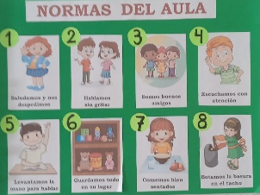  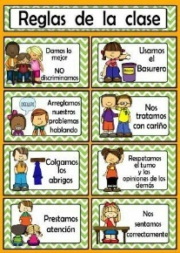  Tiujeras, papel, goma  Recortes de papel de colores  Goma  Hojas de papel  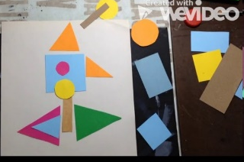  Canción de despedida:  https://youtu.be/y96uf759AAk?si=6LtKQteBP3a872MW
MIERCOLES 01 DE ABRIL 2026

DESCRIPCIÓN DE LAS ACTIVIDADES | MATERIALES Y RECURSOS
RUTINAS DE ENTRADA:  La docente recibe y saluda a los niños con alegría y conforme van llegando al aula, los invita buscar su solapin y ponérselo, luego registran su asistencia en el cartel y se alistan para la asamblea cantan la canción de saludo, y revisan los carteles del aula.  JUEGO EN SECTORES:  Los niños juegan con los materiales y juegos de los sectores del aula, mientras la docente observa el juego de los niños y está atenta a sus comentarios, al terminar el tiempo de juego pide a los niños que le ayuden a guardar los materiales en su lugar y si algún niño quiere compartir lo que hizo en sectores puede hacerlo.  LA AGENDA DEL DIA  La docente invita a los niños a sentarse cerca a la pizarra en donde ha colocado una tarjeta con dibujos de niños realizando alguna actividad en el jardín, los niños la observan y la docente les pregunta: ¿Qué están haciendo los niños? Los niños mencionan lo que observan, la docente pregunta: ¿esta actividad hacemos en el jardín? Así continua con todas las imágenes, cuando todas están en la pizarra con ayuda de los niños se colocan en orden, ¿hoy que hicimos primero? ¿después? La docente pega en orden las actividades que realizaron y continua con las que van a realizar ese día. La docente explica a los niños que todos los días revisaran el cartel de la agenda del día para saber lo que nos toca hacer para estar mejor organizados. La docente invita a los niños a dibujar lo que mas les gusta hacer en el jardín.  REFRIGERIO-RECREO:  Lavado de manos, recogen su lonchera, se ubican en sus lugares, dan gracias por los alimentos, comen sus alimentos, guardan las loncheras y salen al recreo al lugar asignado. Antes de retornar al aula se lavan las manos.  JESUS TAMBIEN ES MI AMIGO  La docente muestra una imagen o escultura del niño Jesús y pregunta: ¿Quién es? Luego explica a los niños que Jesús también es nuestro amigo, que también fue niño y aunque no lo podemos ver está siempre con nosotros, nos cuida y nos enseña a ser buenos con su ejemplo de vida, la imagen de Jesús debe tener un lugar especial en nuestra aula, los niños ayudan a determinar el lugar y la docente coloca la imagen de Jesús, cantamos la canción: “yo tengo un amigo que me ama”, la docente entrega a los niños una hoja con un corazón donde esta Jesús, luego invita a los niños a elaborar un cuadrito de Jesús para llevar a casa, pegan los bajalenguas en forma de cuadro, luego pintan y recortan la imagen de Jesús y la pegan en un pedazo de cartulina, pegan la cartulina en el cuadrito y decoran a su gusto.  RUTINAS DE SALIDA:  La docente se despide de los niños y cantan una canción de despedida, los niños salen del aula cuando los vienen a recoger. | Canción de saludo: Hola, hola con las manos:  https://youtu.be/iC-9PKGI4Mk?si=te4GdS4BZr6WH93W  Cartulina, plumones , papel  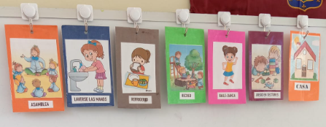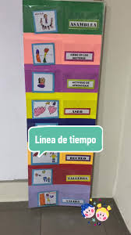  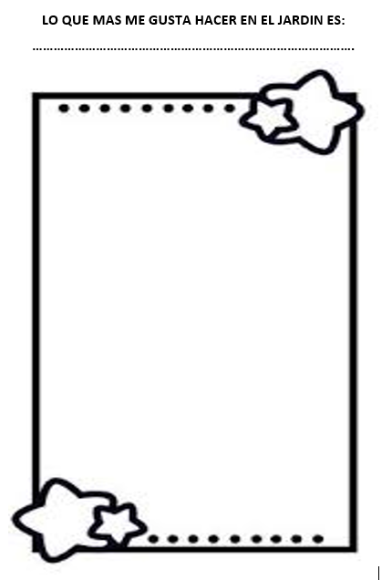  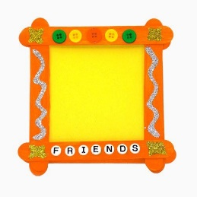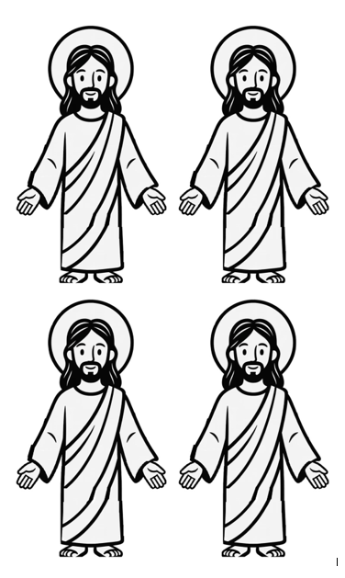  Canción de despedida:  https://youtu.be/y96uf759AAk?si=6LtKQteBP3a872MW
7.-INSTRUMENTOS DE EVALUACION:
EVALUACIÓN DIAGNÓSTICA DE INICIO – 5 AÑOS
Nombre del niño(a) |  | Edad:
Lengua materna: | Lateralidad: | Contextura:
Discapacidad/NEE:
Datos del contexto Familiar |  | Oportunidades de aprendizaje con su familia
Información vinculada a las competencias
Construye su identidad | Convive y participa democráticamente | Se desenvuelve de manera autónoma a través de su motricidad | Se comunica oralmente en su lengua materna
Lee diversos tipos de textos en su lengua materna | Escribe diversos tipos de textos en su lengua materna | Resuelve problemas de cantidad | Resuelve problemas de forma movimiento y localización.
MATRIZ DE CONCLUSIONES DE LA EVALUACION DIAGNOSTICA INICIAL – 5 AÑOS

Competencias | CONCLUSIONES DEL GRUPO | ASPECTOS A PRIORIZAR
Construye su identidad
Convive y participa democráticamente en la búsqueda del bien común
Se desenvuelve de manera autónoma a través de su motricidad
Se comunica oralmente en su lengua materna
Lee diversos tipos de textos en su lengua materna
Escribe diversos tipos de textos en su lengua materna
Resuelve problemas de cantidad
Resuelve problemas de forma movimiento y localización

